Cục Thi hành án dân sự tỉnh Bến Tre tặng nhà tình nghĩa
cho gia đình chính sách nhân Ngày Thương binh liệt sĩ 27/7

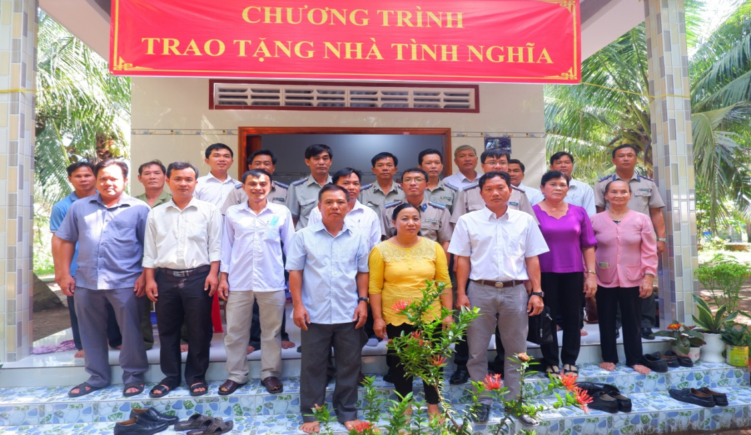

Nhân kỷ niệm 75 năm Ngày Thương binh liệt sĩ (27/7/1947-27/7/2022) sáng ngày 22 tháng 7 năm 2022, Cục Thi hành án dân sự tỉnh phối hợp với Ủy ban nhân dân xã Hòa Lợi, huyện Thạnh Phú tổ chức trao tặng nhà tình nghĩa cho ông Nguyễn Văn Việt, sinh năm 1966, thuộc đối tượng con liệt sĩ, đang gặp khó khăn về nhà ở. Tham dự buổi lễ có đại diện lãnh đạo các cơ quan Thi hành án dân sự trong tỉnh, đại diện các Phòng ban của huyện Thạnh Phú, chính quyền địa phương xã Hòa Lợi.
Căn nhà tọa lạc tại ấp Quý Lợi, xã Hòa Lợi, huyện Thạnh Phú, tỉnh Bến Tre. Có diện tích xây dựng 50 m2, với tổng kinh phí là 120.000.000đ, trong đó các cơ quan Thi hành án dân sự hỗ trợ 50.000.000đ, phần còn lại do gia đình đóng góp.
Phát biểu tại buổi lễ trao nhà, ông Nguyễn Văn Việt xúc động cảm ơn các cơ quan Thi hành án dân sự, chính quyền địa phương đã quan tâm tạo điều kiện cho ông cùng gia đình có căn nhà mới khang trang và hứa sẽ bảo quản và sử dụng căn nhà đúng mục đích.
Đây là căn nhà thứ 6 do các cơ quan Thi hành án dân sự trong tỉnh hỗ trợ cho địa phương hàng năm nhân kỷ niệm Ngày Thương binh liệt sĩ 27/7./.

Phạm Tấn Khánh-Cục THADS tỉnh

